Mã sinh viên:1971020219
Họ và tên : LÊ THẾ HUY

PHIẾU HỌC TẬP CSS [18] - CÁC ĐƠN VỊ TƯƠNG ĐỐI (REM, EM, VW, VH)
Lớp:
- Kiến thức cốt lõi (So sánh các đơn vị)
Cho đến nay, chúng ta chủ yếu dùng px (pixels). Đây là đơn vị tuyệt đối (cố định). Để thiết kế responsive và linh hoạt, chúng ta cần các đơn vị tương đối.
Sau khi xem video, hãy hoàn thành bảng so sánh các đơn vị này:
  Đơn vị
  px
  %
  em
  rem
  vw
  vh
  Tên đầy đủ
  Pixel
  Percent
  "M"
  Root "M"
  Viewport Width
  Viewport Height
  Hệ quy chiếu (Nó tính toán dựa trên cái gì?)
  (Tự điền: Đơn vị cố định, 1 pixel trên màn hình)
  (Tự điền: Kích thước của thẻ CHA trực tiếp)
  (Tự điền: font-size của thẻ CHA trực tiếp)
  (Tự điền: font-size của thẻ GỐC (là thẻ <html>))
  (Tự điền: 1% của chiều RỘNG màn hình/viewport)
  (Tự điền: 1% của chiều CAO màn hình/viewport)
- VÍ DỤ THỰC HÀNH
- <!DOCTYPE html>
- <html lang="en">
- <head>
- <meta charset="UTF-8">
- <meta name="viewport" content="width=device-width, initial-scale=1.0">
- <title>Bài tập CSS 18</title>
- <style>
- /* Yêu cầu 1: Đặt font-size GỐC (root) là 16px */
- html {
- font-size: 16px;
- }

- body {
- font-family: Arial, sans-serif;
- }

- /* Yêu cầu 2: Vấn đề của 'em' */
- .container-em {
- font-size: 1.2em; /* 1.2 * 16px = 19.2px */
- border: 2px solid blue;
- padding: 10px;
- margin: 20px;
- }

- .container-em .child {
- font-size: 1.2em; /* 1.2 * 19.2px = 23.04px */
- background-color: #d6eaf8;
- }

- /* Yêu cầu 3: Giải pháp 'rem' */
- .container-rem {
- font-size: 1.2rem; /* 1.2 * 16px = 19.2px */
- border: 2px solid red;
- padding: 10px;
- margin: 20px;
- }

- .container-rem .child {
- font-size: 1.2rem; /* Luôn = 1.2 * 16px = 19.2px */
- background-color: #fadedE;
- }

- /* Yêu cầu 4: Đơn vị 'vw' */
- .title-vw {
- font-size: 5vw; /* 5% chiều rộng màn hình */
- }
- </style>
- </head>
- <body>
- <div class="container-em">
- Thẻ cha (font-size: 1.2em)
- <div class="child">
- Thẻ con (font-size: 1.2em) → Chữ tôi BỊ TO HƠN cha!
- </div>
- </div>

- <div class="container-rem">
- Thẻ cha (font-size: 1.2rem)
- <div class="child">
- Thẻ con (font-size: 1.2rem) → Chữ tôi BẰNG cha!
- </div>
- </div>

- <h1 class="title-vw">
- Hãy co giãn tôi!
- </h1>
- </body>
- </html>

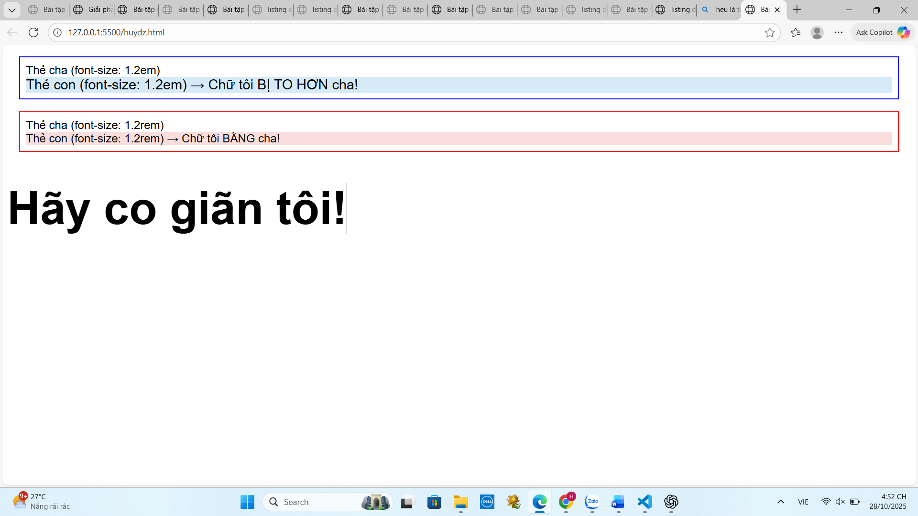
• Nhận xét: Chữ "Thẻ con" ở hộp màu xanh (em) to hơn chữ "Thẻ cha", vì em tính theo kích thước của phần tử cha, nên khi lồng nhau, nó cộng dồn và phình to. Ngược lại, chữ "Thẻ con" ở hộp màu đỏ (rem) bằng với chữ "Thẻ cha", vì rem luôn tính theo kích thước gốc của html (16px), không bị ảnh hưởng bởi phần tử cha.

